Міністерство Освіти України

Державний університет Телекомунікацій

**Лабораторна робота 2.6**

**Засоби керування та відстеження вимог**

**Варіант: «Автоматизована система архівування даних»**

Підготував: студент групи ПД-21

Гапей Максим Юрійович

Перевірила: викладач

Поперешняк С.В.

Київ 2021

**Мета**: дослідити особливості керування та відстеження вимог програмними засобами.

**Завдання**

1. Створити новий проект у програмному засобі керування та відстеження вимог (на вибір студента).

2. Створити нові типи вимог (функціональні, нефункціональні) та визначити для них атрибути.

3. Створити новий документ і додати до нього функціональні та нефункціональні вимоги.

4. Створити перегляд вимог.

5. Здійснити додавання нових, редагування та видалення існуючих вимог, налаштування їх атрибутів.

6. Провести фільтрацію вимог за пріоритетами та підрахувати кількість вимог у проекті, що мають високий та середній пріоритет.

**Завдання 1.**

Було створено новий проект у програмному засобі керування та відстеження вимог.

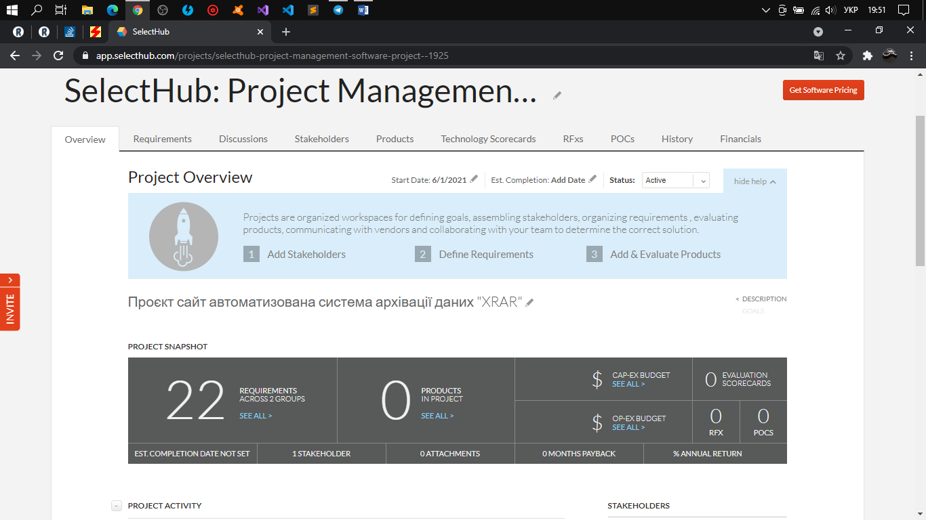

**Завдання 2-4.**

Було створено нові типи вимог (функціональні, нефункціональні) та визначено для них атрибути.

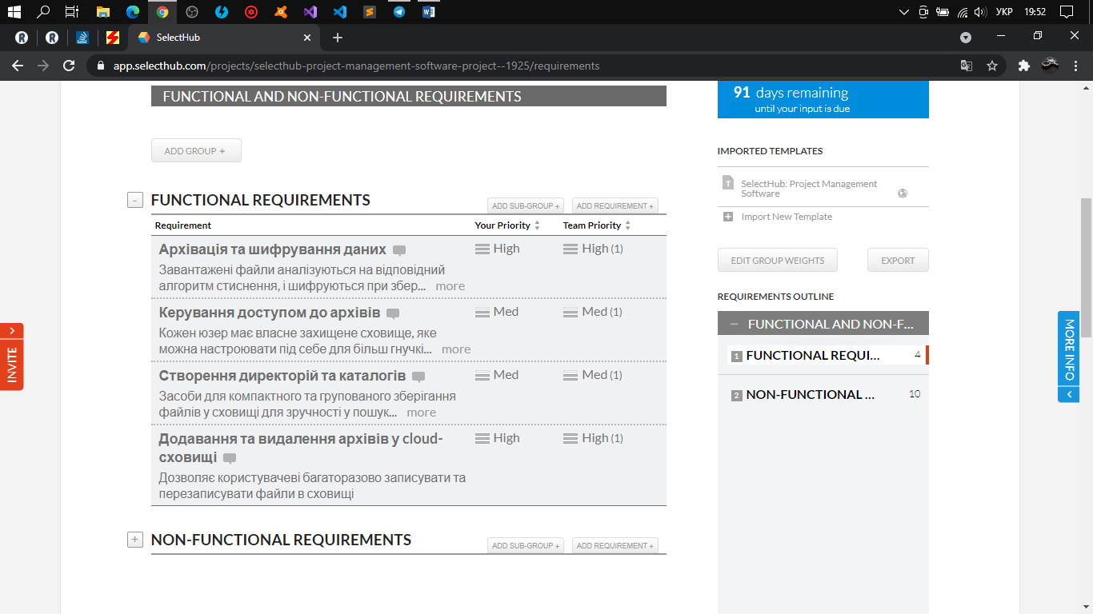

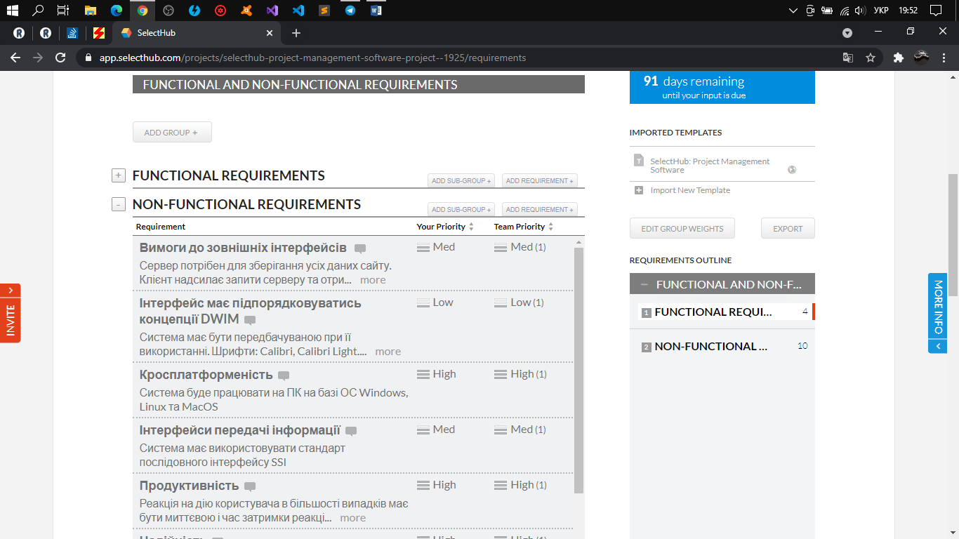

**Завдання 5.**

Було редаговано і видалено існуючі вимоги.

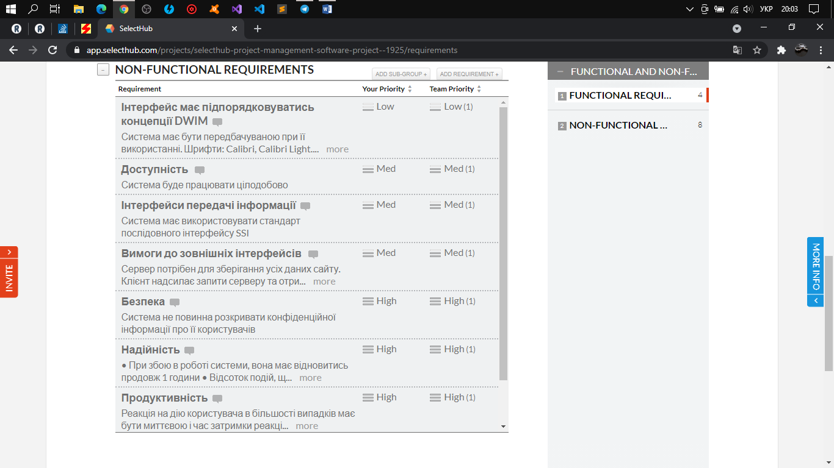

**Завдання 5-6.** Було проведено фільтрацію вимог за пріоритетами та підраховано кількість вимог у проекті з різними пріоритетами:

Кількість вимог з високим пріоритетом: 6.

Кількість вимог з середнім пріоритетом: 5.

Кількість вимог з низьким пріоритетом: 1.

Всього вимог: 12.

**Висновок**: було досліджено особливості керування та відстеження вимог програмними засобами.